BỘ GIÁO DỤC VÀ ĐÀO TẠO
TRƯỜNG ĐẠI HỌC LẠC HỒNG
* * *


NGUYỄN VĂN A

CÁC NHÂN TỐ ẢNH HƯỞNG
…
…

LUẬN VĂN THẠC SĨ QUẢN TRỊ KINH DOANH

ĐỒNG NAI - NĂM 20….
BỘ GIÁO DỤC VÀ ĐÀO TẠO
TRƯỜNG ĐẠI HỌC LẠC HỒNG
* * *

NGUYỄN VĂN A
HOÀN THIỆN QUẢN TRỊ
…

NGÀNH: QUẢN TRỊ KINH DOANH
MÃ NGÀNH: 8340101

LUẬN VĂN THẠC SĨ QUẢN TRỊ KINH DOANH
NGƯỜI HƯỚNG DẪN KHOA HỌC:
1. TS. NGUYỄN VĂN B
2. TS. NGUYỄN VĂN C

ĐỒNG NAI - NĂM 20………

LỜI CAM ĐOAN
Tôi xin cam đoan đây là công trình nghiên cứu của riêng tôi dưới sự hướng dẫn của …………….và …………………….. Các số liệu, kết quả nghiên cứu được nêu trong luận văn là trung thực và chưa từng được ai công bố trong bất kỳ công trình khoa học nào khác./.
Đồng Nai, ngày tháng năm 202x
Tác giả luận văn

Nguyễn Văn A
LỜI CẢM ƠN

Tôi xin chân thành cảm ơn … (Style: Body Text)
TÓM TẮT LUẬN VĂN
TIẾNG VIỆT

Khoảng 250 - 300 từ và trình bày cô đọng, súc tích nền tảng của nghiên cứu, mục tiêu nghiên cứu, phương pháp nghiên cứu, kết quả nghiên cứu và kết luận chủ yếu của đề tài.

TÓM TẮT LUẬN VĂN
TIẾNG ANH

MỤC LỤC
Trang phụ bìa | Trang
Lời cam đoan i
Lời cảm ơn ii
Tóm tắt luận văn tiếng Việt iii
Tóm tắt luận văn tiếng Anh …
Mục lục …
Danh mục các ký hiệu, chữ viết tắt …
Danh mục các bảng …
Danh mục các hình …
CHƯƠNG 1: GIỚI THIỆU VỀ ĐỀ TÀI NGHIÊN CỨU 1
1.1 Lý do thực hiện đề tài 1
1.1.1 Bối cảnh lý thuyết 1
1.1.2 Bối cảnh thực tiễn …
1.2 Mục tiêu nghiên cứu
1.2.1 Mục tiêu chung
1.2.2 Mục tiêu cụ thể
1.3 Câu hỏi nghiên cứu
1.4 Đối tượng và phạm vi nghiên cứu
1.4.1 Đối tượng nghiên cứu
1.4.2 Phạm vi nghiên cứu
1.4.3 Đối tượng khảo sát
1.5 Phương pháp nghiên cứu
1.5.1 Nghiên cứu định tính
1.5.2 Nghiên cứu định lượng
1.6 Ý nghĩa khoa học và thực tiễn của đề tài
1.6.1 Ý nghĩa khoa học
1.6.2 Ý nghĩa thực tiễn
1.7 Kết cấu của đề tài
Kết luận chương 1
CHƯƠNG 2: CƠ SỞ LÝ THUYẾT VÀ MÔ HÌNH NGHIÊN CỨU
2.1 Các khái niệm nghiên cứu
2.2 Các lý thuyết nền liên quan
2.3 Các nghiên cứu liên quan đến đề tài
2.3.1 Các nghiên cứu trong nước
2.3.2 Các nghiên cứu ngoài nước
2.3 Đề xuất các giả thuyết và mô hình nghiên cứu
2.3.1 Đề xuất các giả thuyết nghiên cứu
2.3.2 Đề xuất mô hình nghiên cứu
Kết luận chương 2
CHƯƠNG 3: THIẾT KẾ NGHIÊN CỨU
3.1 Qui trình nghiên cứu
3.2 Nghiên cứu định tính
3.2.1 Mẫu và chọn mẫu nghiên cứu
3.2.2 Phương pháp thu thập dữ liệu
3.2.4 Phương pháp xử lý số liệu
3.3 Nghiên cứu định lượng
3.3.1 Mẫu và chọn mẫu nghiên cứu
3.3.2 Phương pháp thu thập dữ liệu
3.3.4 Phương pháp xử lý số liệu
3.4 Giới thiệu thang đo nghiên cứu
3.4.1 Giới thiệu thang đo gốc
3.4.2 Kết quả nghiên cứu định tính
3.4.3 Giới thiệu thang đo điều chỉnh
3.5 Phương pháp phân tích dữ liệu
3.5.1 Kiểm định độ tin cậy của thang đo
3.5.2 Phân tích nhân tố khám phá
3.5.3 Phân tích hồi quy tuyến tính bội
3.5.4 Kiểm định T-Test và phân tích phương sai ANOVA
3.5.5 Kiểm định sự vi phạm các giả định của hồi qui tuyến tính bội
Kết luận chương 3
CHƯƠNG 4: KẾT QUẢ NGHIÊN CỨU VÀ THẢO LUẬN
4.1 Giới thiệu tổng quan vấn đề nghiên cứu tại phạm vi nghiên cứu
4.2 Thống kê mô tả dữ liệum khảo sát
4.3 Kiểm định độ tin cậy của thang đo
4.3.1 Đánh giá thang đo các biến độc lập
4.3.2 Đánh giá thang đo biến phụ thuộc
4.4 Phân tích nhân tố khám phá (EFA – Exploratory Factor Analysis)
4.4.1 Phân tích nhân tố cho các biến độc lập
4.4.2 Phân tích nhân tố cho biến phụ thuộc
4.5 Phân tích kết quả hồi quy tuyến tính bội
4.5.1 Kiểm tra các giả định của mô hình hồi quy
4.5.2 Kết quả hồi quy tuyến tính bội
4.5.3 Kiểm định các giả thuyết của mô hình nghiên cứu
4.6 Kiểm định sự khác biệt theo nhân khẩu học
4.7 Thảo luận kết quả
Kết luận chương 4
CHƯƠNG 5: KẾT LUẬN VÀ HÀM Ý QUẢN TRỊ
5.1 Kết luận
5.2 Hàm ý quản trị
5.3 Hạn chế của nghiên cứu và hướng nghiên cứu tiếp theo
5.3.1 Hạn chế của nghiên cứu
5.3.2 Hướng nghiên cứu tiếp theo
Kết luận chương 5…………………………………………………………………….80 (Luận văn từ 60 đến 80 trang)
TÀI LIỆU THAM KHẢO
PHỤ LỤC……………………………………………………………….…………PL-1
DANH MỤC CÔNG TRÌNH ĐÃ CÔNG BỐ LIÊN QUAN ĐẾN LUẬN VĂN

DANH MỤC TỪ VIẾT TẮT

Cụm từ viết tắt | Nghĩa tiếng Việt | Nghĩa tiếng Anh
…
…
….

DANH MỤC CÁC BẢNG
Bảng 2.1: Bảng tổng hợp các nghiên cứu nước ngoài Trang …
Bảng 3.1: Bảng thể hiện kết quả thảo luận … cán bộ …
Bảng 4.2: Bảng thể hiện thang đo gốc chi tiết các yếu tố …
…

DANH MỤC CÁC HÌNH

Hình 2.1: Mô hình nghiên cứu được đề xuất Trang …
Hình 4.1: Mô hình nghiên cứu được kiểm định …
…

Một số lưu ý khi viết luận văn
Chú ý 1:Cần có đoạn giới thiệu nội dung chương, cần có đoạn giới thiệu nội dung mục
Chú ý 2: Khi viết luận văn, cần sử dụng trích dẫn theo APA. Chú ý có 2 kiểu trích nguồn, đó là trích trực tiếp hoặc trích gián tiếp. Đồng thời cũng có hai vị trí đặt nguồn trích, đó là đặt phía trước nội dung cần trích hoặc đặt phía sau nội dung cần trích. Ví dụ cụ thể như sau:
1) Gián tiếp- để trước: Theo Autsadee và cộng sự (2023) cho rằng ……
2) Trực tiếp- để trước: Theo Autsadee và cộng sự (2023, trang 5) thì “…………………”
3) Gián tiếp- để sau: Khái niệm này là …………….. (Autsadee và cộng sự , 2023)
4) Trực tiếp- để sau: Quan điểm này, “…………………………..………………..” (Autsadee và cộng sự , 2023, trang 5)
Chú ý 3: Khi thiết kế bảng: Số hiệu bảng theo chương, tên bảng in đậm và để trên bảng, nguồn trích dẫn ở dưới bảng. Ví dụ:
Bảng 1.1: Bảng ………………
…
…
….
Nguồn: Tác giả tổng hợp, tháng …, năm ….
Chú ý 4: Tất cả các hình, các biểu đồ, các đồ thị, các sơ đồ chỉ sử dụng chung thuật ngữ là “Hình”. Khi thiết kế hình: Số hiệu hình theo chương, tên hình in đậm và để dưới hình, nguồn trích dẫn ở dưới hình. Ví dụ:

CHƯƠNG 1: GIỚI THIỆU VỀ ĐỀ TÀI NGHIÊN CỨU

Trong chương này, giới thiệu nội dung liên quan đến đề tài nghiên cứu bao gồm lý do chọn đề tài, mục tiêu nghiên cứu, câu hỏi nghiên cứu, đối tượng và phạm vi nghiên cứu, phương pháp nghiên cứu, ý nghĩa khoa học và thực tiễn của đề tài và cuối cùng là kết cấu của đề tài.
1.1 Lý do thực hiện đề tài
Trong mục lý do chọn đề tài sẽ trình bày hai nội dung chính để xác lập tên luận văn là bối cảnh lý thuyết và bối cảnh thực tiễn tại đơn vị nghiên cứu.
1.1.1 Bối cảnh lý thuyết
1.1.2 Bối cảnh thực tiễn
1.2 Mục tiêu nghiên cứu
1.2.1 Mục tiêu chung
1.2.2 Mục tiêu cụ thể
1.3 Câu hỏi nghiên cứu
1.4 Đối tượng và phạm vi nghiên cứu
1.4.1 Đối tượng nghiên cứu
1.4.2 Phạm vi nghiên cứu
1.4.3 Đối tượng khảo sát
1.5 Phương pháp nghiên cứu
1.5.1 Nghiên cứu định tính
1.5.2 Nghiên cứu định lượng
1.6 Ý nghĩa khoa học và thực tiễn của đề tài
1.6.1 Ý nghĩa khoa học
1.6.2 Ý nghĩa thực tiễn

1.7 Kết cấu của đề tài
Luận văn bao gồm 05 chương.
Chương 1: Giới thiệu về đề tài nghiên cứu. (Mô tả nội dung cần viết trong chương 1)
Chương 2: Cơ sở lý thuyết và mô hình nghiên cứu. (Mô tả nội dung cần viết trong chương 2)
Chương 3: Thiết kế nghiên cứu. (Mô tả nội dung cần viết trong chương 3)
Chương 4: Kết quả nghiên cứu và thảo luận. (Mô tả nội dung cần viết trong chương 4)
Chương 5: Kết luận và hàm ý quản trị. (Mô tả nội dung cần viết trong chương 5)

Tóm tắt chương 1
CHƯƠNG 2: CƠ SỞ LÝ THUYẾT VÀ MÔ HÌNH
NGHIÊN CỨU

Bảng 2.1: Bảng tổng hợp các nghiên cứu nước ngoài
…
…
….

Nguồn: Tác giả tổng hợp, tháng …, năm ….

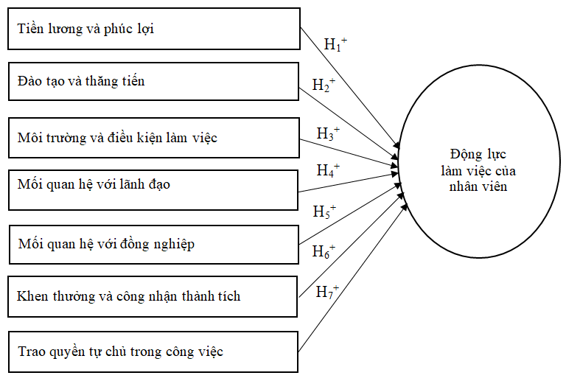

Nguồn: Autsadee và cộng sự (2023, trang 5)

Hình 2.1: Mô hình nghiên cứu được đề xuất

CHƯƠNG 3: THIẾT KẾ NGHIÊN CỨU

Bảng 3.1: Bảng thể hiện kết quả thảo luận … cán bộ
…
…
….

Nguồn: Tác giả tổng hợp, tháng …, năm ….

CHƯƠNG 4: KẾT QUẢ NGHIÊN CỨU VÀ THẢO LUẬN

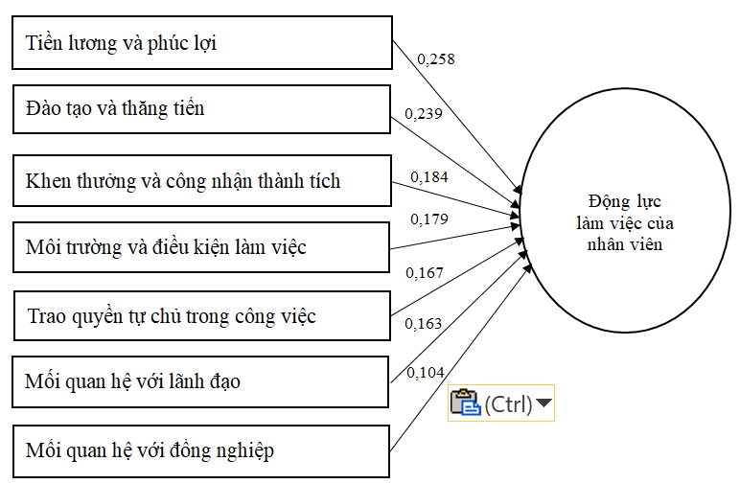

Nguồn: Tác giả khảo sát và xử lý số liệu, tháng …, năm ….

Hình 4.1: Mô hình nghiên cứu được kiểm định

CHƯƠNG 5: KẾT LUẬN VÀ HÀM Ý CHÍNH SÁCH

TÀI LIỆU THAM KHẢO (Theo APA)
1. Abdalla, W., Suresh, S., & Renukappa, S. (2020). Managing knowledge in the context of smart cities: An organizational cultural perspective. Journal of Entrepreneurship, Management and Innovation, 16(4), 1-21. https://doi.org/10.7341/20201642
2. Autsadee, Y., Jeevan, J., Salleh, M. N. H. B., & Othman, M. R. B. (2023). Digital tools and challenges in human resource development and its potential within the maritime sector through bibliometric analysis. Journal of International Maritime Safety, Environmental Affairs, and Shipping, 7(4), 1-14. https://doi.org/10.1080/25725084.2023.2286409
…

DANH MỤC PHỤ LỤC
Phụ lục 01: Thang đo gốc
Phục lục 02: Danh sách chuyên gia
Phụ lục 03: Phiếu khảo sát chuyên gia

PHỤ LỤC SỐ 01: THANG ĐO GỐC
PHỤ LỤC 02: DANH SÁCH CHUYÊN GIA
PHỤ LỤC 03: PHIẾU KHẢO SÁT CHUYÊN GIA

PHỤ LỤC 04: KẾT QUẢ KHẢO SÁT CHUYÊN GIA
PHỤ LỤC 05: PHIẾU KHẢO SÁT CHÍNH THỨC
PHỤ LỤC 06: KẾT QUẢ XỬ LÝ SỐ LIỆU
KHẢO SÁT CHÍNH THỨC

DANH MỤC CÔNG TRÌNH ĐÃ CÔNG BỐ CỦA HỌC VIÊN
LIÊN QUAN ĐẾN LUẬN VĂN

